Фоточувствительные жидкокристаллические блок-сополимеры:
структура и фотомеханические свойства
Совдагарова Е.Р.¹, Бугаков М.А.¹, Бойко Н.И.¹
Студент, 6 курс специалитета
¹Московский государственный университет имени М.В. Ломоносова,
химический факультет, Москва, Россия
E-mail: liza.sovdagarova@gmail.com

Дизайн функциональных анизотропных полимерных материалов, чувствительных к различным внешним полям, представляет значительный интерес вследствие интенсивного развития таких областей как оптика, фотоника и голография. Роль таких материалов могут выполнять жидкокристаллические (ЖК) азобензолсодержащие термоэластопласты на основе триблок-сополимеров, состоящие из периферийных стеклующихся субблоков и ценрального эластичного субблока. Такие сополимеры характеризуются анизотропией физических свойств и способностью образовывать микрофазово-разделенные структуры в сочетании с чувствительностью к свету определенной длины волны, что позволяет локально управлять их физико-механическими и оптическими свойствами.
Объектом исследования представленной работы являются блок-сополимеры ABA типа (рис. 1а), в которых центральный субблок B состоит из звеньев додецилметакрилата, а в состав блоков А входят азобензольные фрагменты, отвечающие за образование ЖК фазы и способные к транс-цис фотоизомеризации под действием света. Содержание азобензольных субблоков варировали в интервале 35–40% (масс.).

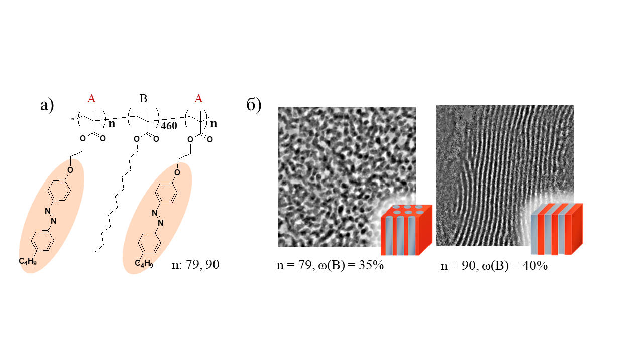
Рис. 1 а) Структурная формула блок-сополимеров б) Микрофотографии блок-сополимеров, полученные методом просвечивающей электронной микроскопии
Фазовое поведение блок-сополимеров исследовано методами ДСК и поляризационной оптической микроскопии. Центральный аморфный субблок блок-сополимеров стеклуется при -51°С, а периферийные субблоки - при температуре 120^{о}С и образуют смектическую ЖК фазу с температурой изотропизации 154°С. Поскольку температура стеклования центрального и переферийных субблоков находятся в различных температурных диапазонах, то полимеры обладают свойствами термоэластопластов. По данным просвечивающей электронной и атомно-силовой микроскопии, для блок-сополимера с большим содержанием фотохромных групп характерна ламеллярная микрофазово-разделенная структура, для другого – цилиндрическая (рис. 1б).
Получены кривые напряжение-деформация для пленок блок-сополимеров при различных температурах, а также для циклических испытаний на растяжение-сжатие. Кривые напряжение-деформация, полученные при первом растяжении для блок-сополимера с цилиндрической структурой, характеризуются наличием предела вынужденной эластичности, который исчезает при повторном растяжении. В то же время для блок-сополимера с ламеллярной структурой наблюдается только упругая деформация. Показано, что облучение УФ светом (372 нм, 200 мВт/см²) пленок исследуемых триблок-сополимеров приводит к уменьшению прочности и максимальной степени растяжения вследствие накопления цис-изомера азобензольных фрагментов.
Работа выполнена при финансовой поддержке гранта РНФ 22-13-00055.

